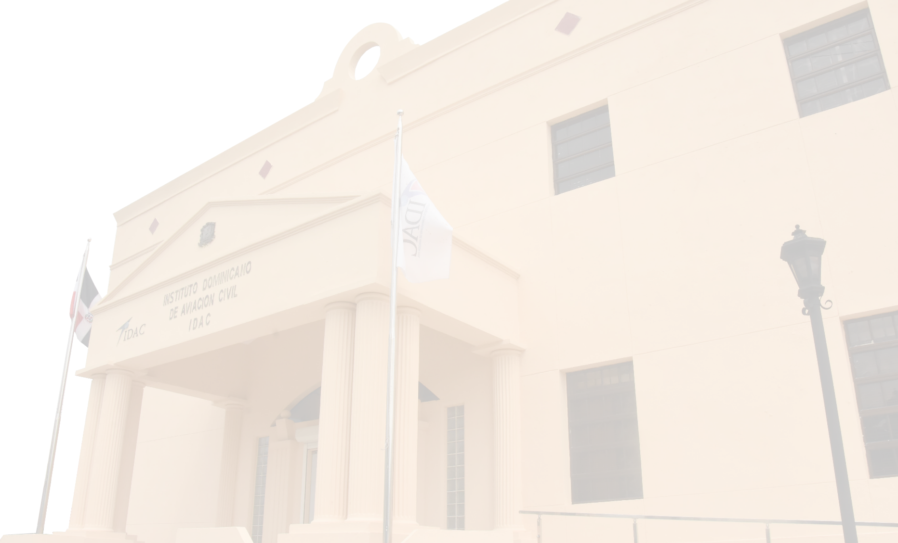

PRESUPUESTO DE PROYECTOS Y PLANES DE MEJORA

TRANSPARENCIA INSTITUCIONAL

DIRECCIÓN DE PLANIFICACIÓN Y DESARROLLO
FORMULACIÓN, MONITOREO Y EVALUACIÓN DE PROGRAMAS, PLANES Y PROYECTOS
JUNIO 2026

REALIZADO POR: APROBADO POR:

___________________________ ___________________________
Carlos Dominguez Yildis Almonte Coordinador de Proyectos Directora de Planificación y Desarrollo

VISIÓN GENERAL DEL PORTAFOLIO DE PROGRAMAS, PROYECTOS Y PLANES DE MEJORA

PERÍODO: TRIMESTRE (ABRIL – JUNIO) 2026
RESUMEN EJECUTIVO DEL TRIMESTRE
- Total de Proyectos y Planes de Mejora: 41
- Presupuesto Total Aprobado: RD$5,048,752,661.88
- Monto Ejecutado a la Fecha: RD$2,382,182,836.63
- Avance Físico Promedio:
- Avance Financiero Promedio:

58.98%
47.18%

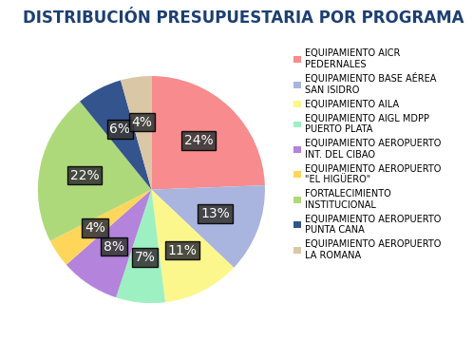

SEMÁFORO DE EJECUCIÓN DE PROYECTOS

90% -100% 20
50% - 89% 05
<50% 01
=0% 15

PROGRAMA | PRESUPUESTO
EQUPAMIENTO AICR PEDERNALES | RD$1,034,500,000.00
EQUIPAMIENTO BASE AÉREA SAN ISIDRO | RD$613,883,077.35
EQUIPAMIENTO AILA | RD$468,450,000.00
EQUIPAMIENTO AIGL MDPP PUERTO PLATA | RD$678,166,906.96
EQUIPAMIENTO AEROPUERTO INT. DEL CIBAO | RD$359,242,740.00
EQUIPAMIENTO AEROPUERTO "EL HIGUERO" | RD$171,973,836.31
FORTALECIMIENTO INSTITUCIONAL | RD$1,194,125,603.33
EQUIPAMIENTO AEROPUERTO PUNTA -CANA | RD$276,159,479.72
EQUIPAMIENTO AEROPUERTO LA ROMANA | RD$186,100,000.00

CÓDIGO | NOMBRE DEL PROYECTO/PLAN DE MEJORA |  | INVERSIÓN | EJECUTADO | PENDIENTE
PROGRAMA FOTALECIMIENTO INSTITUCIONAL
PRY-DDS-001-2021 |  | AUTO CARBONO CERO | RD$17,520,750.00 | RD$17,520,750.00 | RD$ -
PRY-DPD-001-2024 |  | PLAN ESTRATÉGICO INSTITUCIONAL 2025-2028 | RD$1,550,000.00 | RD$1,550,000.00 | RD$ -
PRY-DTIC-004-2023 |  | SEGURIDAD FÍSICA COMPLEJO “NORGE BOTELLO” | RD$77,624,232.40 | RD$65,980,597.54 | RD$11,643,634.86
PRY-DA-001-2022 |  | SISTEMA DE CLIMATIZACIÓN PARA ASCA | RD$114,021,215.42 | RD$22,804,243.08 | RD$91,216,972.34
PRY-DINA-001-2021 |  | SOLUCIÓN MODULAR GESTIÓN AIM | RD$358,200,000.00 | RD$214,920,000.00 | RD$143,280,000.00
PM-DINA-002-2022 |  | UPGRADE SISTEMA DE COMUNICACIONES NG | RD$57,423,551.20 | RD$40,196,485.60 | RD$17,227,065.36
PM-DINA-001-2021 |  | ATM - AMBIENTE DE SERVIDORES | RD$41,888,689.56 | RD$ - | RD$41,888,689.56
PRY-DTIC-001-2025 |  | MEJORA DE INFRAESTRUCTURA TECNOLÓGICA | RD$93,868,000.00 | RD$ - | RD$93,868,000.00
PRY-DTAC-001-2025 |  | TRANSFORMACIÓN MASIVA DE DOCUMENTOS | RD$25,190,000.00 | RD$ - | RD$25,190,000.00
PRY-ASCA-001-2025 |  | TRANSFORMACIÓN DIGITAL ECOSISTEMA EDUCATIVO ASCA IDAC | RD$10,000,000.00 | RD$ - | RD$10,000,000.00
PRY-DTIC-002-2021 |  | PROYECTO COMPUTADORES – POTENCIAMIENTO | RD$4,800,000.00 | RD$4,800,000.00 | RD$ -
PRY-DTAC-001-2021 |  | IDAC MÁS CERCA DE LOS USUARIOS | RD$800,000.00 | RD$800,000.00 | RD$ -
PRY-DA-001-2021 |  | SISTEMA DE IMPRESIÓN EN TODAS LAS LOCALIDADES | RD$20,000,000.00 | RD$20,000,000.00 | RD$ -
PM-DNV-001-2020 |  | INTEGRACIÓN DE LOS RPAS/DRONES AL SISTEMA AERONÁUTICO DOMINICANO | RD$150,000.00 | RD$150,000.00 | RD$ -
PRY-DCRP-001-2022 |  | CABINA DE GRABACIÓN PARA VOCES EN OFF (DCRP) | RD$250,000.00 | RD$250,000.00 | RD$ -
PRY-DFISC-001-2021 |  | CERTIFICACIÓN ISO 37301 | RD$3,500,000.00 | RD$3,500,000.00 | RD$ -
PRY-DTIC-001-2023 |  | BASE DE DATOS PARA INTELIGENCIA DE NEGOCIOS | RD$4,569,812.56 | RD$4,569,812.56 | RD$ -
PRY-DTIC-001-2021 |  | PROYECTO COMPUTADORES - CAMBIO TOTAL | RD$24,626,603.19 | RD$24,626,603.19 | RD$ -
PRY-DA-002-2022 |  | COMPRA DE FLOTILLA DE VEHÍCULOS | RD$55,242,749.00 | RD$55,242,749.00 | RD$ -
PRY-DTIC-001-2026 |  | Sistema Nacional Gestión Tráfico Aeronaves No Tripuladas | RD$150,000,000.00 | RD$ - | RD$150,000,000.00
PRY-DTIC-002-2026 |  | Sistema de Vigilancia y Seguridad DINA | RD$122,500,000.00 | RD$ - | RD$122,500,000.00
PRY-DDS-001-2026 |  | Proyecto Monitoreo Y Reducción del Ruido Aeronáutico | RD$10,400,000.00 | RD$ - | RD$10,400,000.00
EQUIPAMIENTO AEROPUERTO DE SAN ISIDRO (MDSI)
PRY-DVSO-001-2023 |  | VOR AEROPUERTO SAN ISIDRO | RD$119,417,734.46 | RD$119,417,734.46 | RD$ -
PRY-DVSO-003-2023 |  | TORRE AEROPUERTO SAN ISIDRO | RD$334,559,713.39 | RD$334,559,713.39 | RD$ -
PRY-DVSO-004-2023 |  | SISTEMA DE COMUNICACIÓN SAN ISIDRO | RD$159,905,629.50 | RD$159,905,629.50 | RD$ -
EQUIPAMIENTO AEROPUERTO INTERNACIONAL GREGORIO LUPERÓN (MDPP)
PRY-DINA-005-2023 |  | RADAR DOPPLER METEOROLÓGICO PTO. PLATA | RD$249,475,600.00 | RD$249,475,600.00 | RD$ -
PM-DINA-003-2022 |  | UPGRADE SISTEMA DE COMUNICACIONES AIGL | RD$48,691,306.96 | RD$48,691,306.96 | RD$ -
PRY-DVSNA-001-2026 |  | Radar Primario/Secundario MDPP (Puerto Plata) | RD$380,000,000.00 | RD$ - | RD$380,000,000.00
EQUIPAMIENTO AEROPUERTO INTERNACIONAL LA ROMANA (MDLR)
PRY-DVSNA-002-2026 |  | Sistema DVOR/DME MDLR (La Romana) | RD$186,100,000.00 | RD$ - | RD$186,100,000.00
EQUIPAMIENTO AEROPUERTO INTERNACIONAL DE PUNTA CANA (MDPC)
PRY-DINA-003-2022 |  | NUEVO VOR/DME PNA | RD$119,500,000.00 | RD$119,500,000.00 | RD$ -
PRY-DINA-001-2019 |  | RADAR DOPPLER METEOROLÓGICO PUNTA CANA | RD$156,659,479.72 | RD$156,659,479.72 | RD$ -
EQUIPAMIENTO AEROPUERTO INTERNACIONAL DE LAS AMÉRICAS (MDSD)
PRY-DINA-001-2022 |  | RADAR DOPPLER METEOROLÓGICO AILA | RD$249,000,000.00 | RD$211,650,000.00 | $ 37,350,000.00
PRY-DVSO-002-2023 |  | COMUNICACIONES POR MICRO-ONDAS | RD$19,450,000.00 | RD$9,725,000.00 | RD$9,725,000.00
PRY-DINA-001-2025 |  | SISTEMA ILS LAS AMÉRICAS | RD$200,000,000.00 | RD$ - | RD$200,000,000.00
EQUIPAMIENTO AEROPUERTO INTERNACIONAL DEL CIBAO (MDST)
PRY-DINA-002-2021 |  | AMPLIACIÓN DE COBERTURA TMA CIBAO | RD$359,242,740.00 | $ 287,394,192.00 | RD$71,848,548.00
EQUIPAMIENTO AEROPUERTO INTERNACIONAL JOAQUÍN BALAGUER (MDJB)
PRY-DINA-001-2020 |  | SISTEMA DE COMUNICACIONES EL HIGÜERO” | RD$171,973,836.31 | $ 164,041,769.30 | RD$7,932,067.01
EQUIPAMIENTO AEROPUERTO INTERNACIONAL CABO ROJO - PEDERNALES
PRY-DVSO-001-2025 |  | CABINA DE AERÓDROMOS AICR | RD$184,000,000.00 | RD$36,950,000.00 | RD$147,800,000.00
PRY-DVSO-002-2025 |  | SISTEMA DE COMUNICACIONES AICR | RD$157,500,000.00 | RD$ - | RD$157,500,000.00
PRY-DVSO-003-2025 |  | ESTACIÓN METEOROLÓGICA “AWOS” AICR | RD$47,250,000.00 | RD$ - | RD$47,250,000.00
PRY-DVSO-004-2025 |  | SISTEMA DVOR/DME AICR | RD$141,750,000.00 | RD$ - | RD$141,750,000.00
PRY-DVSO-005-2025 |  | RADAR PRIMARIO/SECUNDARIO AICR | RD$504,000,000.00 | RD$ - | RD$504,000,000.00

